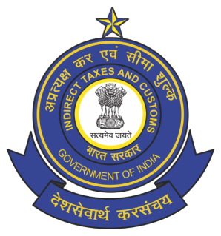

भारत सरकार GOVERNMENT OF INDIA
वित्त मंत्रालय MINISTRY OF FINANCE
राजस्व विभाग DEPARTMENT OF REVENUE
केन्द्रीय अप्रत्यक्ष कर एवं सीमा शुल्क बोर्ड
CENTRAL BOARD OF INDIRECT TAXES AND CUSTOMS
सीमा शुल्क आयुक्त का कार्यालय
OFFICE OF THE COMMISSIONER OF CUSTOMS
सीमा शुल्क गृह, विल्लिंग्डन आईलैंड, कोचिन
CUSTOM HOUSE, WILLINGDON ISLAND, COCHIN-682009
Website: www.cochincustoms.gov.in Control Room: 0484-2666422 E-mail: cochincustoms@nic.in Fax: 0484-2668468
Date: xx.xx.2023

